«Возрастные особенности развития детей 3-4 лет»
(вторая младшая группа «Капитошки»)

Три года - очень важный этап в жизни ребенка.
Именно в возрасте 3-4 лет формируются основы будущей личности, закладывается «фундамент» физического, умственного, нравственного развития ребенка. Для успешного формирования личности ребенка родители должны правильно руководить им. Но отношения в этом возрасте должны складываться не как «взрослый - малыш», а на равных, как с другом.
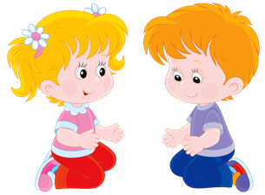
В возрасте 3-4 лет начинается четкое осознание ребенком, кто он и какой он. Возраст трех лет характеризуется кризисом трех лет, потому как внутренний мир малыша полон противоречий. Он как никогда стремится быть самостоятельным, но в тоже время не может справиться с задачей без помощи взрослых. Малыш проявляет нетерпимость и негативизм к требованиям взрослого, в то же время пытается настоять на своих требованиях. В это время необходимо предоставить ребенку больше самостоятельности, но не забывать о том, что возможностей у него еще недостаточно. Поддержите стремление малыша «я сам», не критикуйте его неправильные и неумелые действия, это может навсегда отбить желание быть самостоятельным.
Возрастные особенности детей 3 - 4 лет.

Познавательное развитие:

- Свободно ориентироваться в цвете предметов. Называть некоторые цвета (может ошибаться в названии)
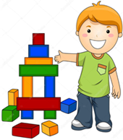
- Уметь образовывать группу из однородных предметов, различать понятия один и много, много и мало предметов
- Различать предметы контрастных размеров (большие и маленькие предметы, называть их размер
- Ориентироваться в предметах разной формы, узнавать шар и куб
- Ориентироваться в окружающем пространстве группы, участка детского сада, в частях собственного тела
- Иметь представления о человеке и о себе — внешних физических особенностях; эмоциональных состояниях; деятельности близких ребенку людей
- Иметь представления о предметах, действиях с ними, их назначении: предметы домашнего обихода, игрушки, орудия труда
- Иметь представления о живой природе: растительный мир, животный мир: домашние животные и их детеныши, животные — обитатели леса, птицы
- Иметь представления о явлениях природы: временах года, их особенностях, сезонных изменениях в природе, погодных явлениях и отношении к ним людей.

Социально – коммуникативное развитие:

- Уметь принимать условную игровую ситуацию, адекватно действовать в ней (кормит куклу, лечит больного и т. д., объединять в смысловую цепочку знакомые игровые действия (покормили, переодели кукол, погуляли с ними и т. д.)
- Знать элементарные нормы и правила поведения (можно поделиться игрушкой, пожалеть другого человека, нельзя драться, говорить плохие слова)
- Уметь вступать в диалог со взрослыми и сверстниками
- Осознавать свою гендерную принадлежность
- Называть название города, в котором живёт
- Быть способен к элементарному самообслуживанию (самостоятельно одевается и раздевается, обувается и разувается, с помощью взрослого застегивает пуговицы, завязывает шнурки)
- Выполнять простейшие трудовые действия с помощью педагогов
- Иметь элементарные представления о работе мамы, папы, других близких.

Физическое развитие:

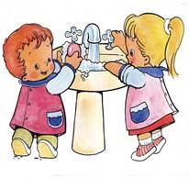
- Уметь правильно мыть руки и насухо их вытирать
- Уметь самостоятельно кушать и пользоваться салфеткой
- Прыгать на месте и с продвижением вперед
- Может бежать непрерывно в течение 30-40 с
- Уметь влезать на 2-3 перекладины гимнастической стенки (любым способом)
- Уметь брать, держать, переносить, бросать и катать мяч
- Уметь легко ходить в разных направлениях и в различном темпе, ходить с перешагиванием через предметы (высота 10 см)
-Бросать предметы в горизонтальную цель (расстояние 1 м, двумя руками, поочередно правой и левой рукой.
Художественно – эстетическое развитие:

- Знать, что карандашами, фломастерами, красками и кистью можно рисовать
- Различать красный, синий, зеленый, желтый, белый, черный цвета
- Уметь ритмично наносить мазки, штрихи, линии
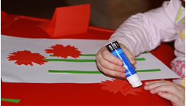
- Уметь отламывать от большого комка глины маленькие, уметь раскатывать комок глины прямыми и круговыми движениями кистей рук, сплющивать шар, столбик; соединять концы столбика в кольцо, плотно прижимая их друг к другу.
- Наклеивать готовые формы для создания аппликативного образа
- Лепить несложные предметы; аккуратно пользуется пластилином.

Речевое развитие (ребенок должен):

- Повторять за взрослым слова и строки знакомых стихов
- Способен отвечать на элементарные вопросы по содержанию иллюстраций
- Способен выражать свои ощущения в словесной форме
- Понимать и правильно использовать в речи слова, обозначающие предметы, их свойства, действия
- Способен согласовывать существительные с местоимениями и глаголами, строить простые предложения из 2-4 слов
- Владеть отчетливым произношением изолированных гласных и большинства согласных (кроме свистящих, шипящих и сонорных) звуков
- Способен понимать небольшие рассказы без наглядного сопровождения, с помощью взрослого рассказать об игрушке (картинке)
- Сопровождать речью игровые и бытовые действия
- Способен участвовать в драматизации отрывков знакомых сказок.

